ĐẠI HỌC ĐÀ NẴNG
TRƯỜNG ĐẠI HỌC BÁCH KHOA
KHOA CƠ KHÍ GIAO THÔNG



BÁO CÁO
THỰC TẬP TỐT NGHIỆP
NGÀNH: KỸ THUẬT Ô TÔ

ĐỀ TÀI: TÌM HIỂU QUY TRÌNH LẮP RÁP XE BUS KIM LONG 99

Giảng viên hướng dẫn | : | TS.Hoàng Thắng
Đơn vị thực tập | : | Phòng Kỹ Thuật - KIM LONG MOTOR
Sinh viên thực tập | : | Mai Huy Anh Tú
MSSV | : | 103210290
Lớp | : | 21KTOTO2

Đà Nẵng - 2026

TÓM TẮT

Tên đề tài: Tìm hiểu quy trình lắp ráp xe bus Kim Long 99
Sinh viên thực hiện: Mai Huy Anh Tú
MSSV: 103210290 Lớp: 21KTOTO2

LỜI NÓI ĐẦU
Trong xu thế hội nhập kinh tế quốc tế và quá trình công nghiệp hóa, hiện đại hóa đất nước, ngành công nghiệp cơ khí động lực nói chung và ngành kỹ thuật ô tô nói riêng ngày càng giữ vai trò quan trọng trong sự phát triển kinh tế – xã hội. Sự phát triển của khoa học – công nghệ đã thúc đẩy ngành kỹ thuật ô tô không ngừng đổi mới, đáp ứng nhu cầu ngày càng cao của thực tiễn sản xuất và đời sống.
Nhận thức được tầm quan trọng đó, Trường Đại học Bách Khoa – Đại học Đà Nẵng luôn chú trọng kết hợp giữa lý thuyết và thực hành trong công tác đào tạo, tạo điều kiện cho sinh viên tiếp cận môi trường làm việc thực tế thông qua các đợt thực tập tại doanh nghiệp.
Là sinh viên năm cuối khoa Cơ Khí Giao Thông, ngành Kỹ thuật Ô tô, em đã có cơ hội thực tập tại Phòng Kỹ thuật – Công ty Cổ Phần Kim Long Motor Huế trong thời gian từ 22/12/2025 đến 06/02/2026. Quá trình thực tập giúp em củng cố kiến thức chuyên môn, tìm hiểu quy trình sản xuất – lắp ráp ô tô, đồng thời rèn luyện tác phong và kỹ năng làm việc trong môi trường doanh nghiệp chuyên nghiệp.
Thông qua báo cáo thực tập này, em xin trình bày những nội dung và kết quả đạt được trong thời gian thực tập. Em xin chân thành cảm ơn quý thầy cô Trường Đại học Bách Khoa – Đại học Đà Nẵng cùng các anh, chị tại Phòng Kỹ thuật – Công ty Cổ Phần Kim Long Motor Huế đã tận tình hướng dẫn và tạo điều kiện để em hoàn thành tốt đợt thực tập.

Em xin chân thành cảm ơn!

Huế, ngày 06 tháng 02 năm 2026

Đại học Bách Khoa Đà Nẵng  Khoa Cơ khí Giao thông | CỘNG HÒA XÃ HỘI CHỦ NGHĨA VIỆT NAM  Độc lập – Tự do – Hạnh phúc

NHẬN XÉT CỦA ĐƠN VỊ THỰC TẬP
Họ và tên sinh viên: Mai Huy Anh Tú Lớp: 21KTOTO2
Đề tài thực tập: Tìm hiểu quy trình lắp ráp xe bus Kimlong 99
Đơn vị thực tập: Phòng kỹ thuật – Công ty cổ phần Kim Long Motor Huế

NHẬN XÉT
………………………………………………………………………………………………………………………………………………………………………………………………………………………………………………………………………………………………………………………………………………………………………………………………………………………………………………………………………………………………………………………………………………………………………………………………………………………………………………………………………………………………………………………………………………………………………………………………………………………………………………………………………………………………………………………………………………………………………………………………………………………………………………………………………………………………………………………………………………………………………………………………………………………………………………………………………………………………………………………………………………………………………………………………………………………………………………………………………………………………

Thừa Thiên Huế, ngày tháng năm 2026
Đại diện đơn vị thực tập

NHẬN XÉT CỦA GIẢNG VIÊN HƯỚNG DẪN
Họ và tên sinh viên: Mai Huy Anh Tú Lớp: 21KTOTO2
Đề tài thực tập: Tìm hiểu quy trình lắp ráp xe bus Kimlong 99
Giảng viên hướng dẫn: TS. Hoàng Thắng

NHẬN XÉT
………………………………………………………………………………………………………………………………………………………………………………………………………………………………………………………………………………………………………………………………………………………………………………………………………………………………………………………………………………………………………………………………………………………………………………………………………………………………………………………………………………………………………………………………………………………………………………………………………………………………………………………………………………………………………………………………………………………………………………………………………………………………………………………………………………………………………………………………………………………………………………………………………………………………………………………………………………………………………………………………………………………………………………………………………………………………………………………………………………………………………………………………………………………………………………………………

Đà Nẵng, ngày tháng năm 2026
Giảng viên hướng dẫn

NỘI DUNG CHƯƠNG TRÌNH THỰC TẬP
Tuần | Thời gian | Nội dung thực tập | Người hướng dẫn | Đại diện doanh nghiệp | Kết quả
1 | 22/12/2025 | Học hội nhập công ty , học an toàn lao động và vệ sinh môi trường | Nguyễn Công Thức | Nguyễn Công Thức
1 | 23/12/2025  -  27/12/2025 | Tìm hiểu tài liệu về quy trình lắp ráp xe bus | Lê Hồng Phi | Nguyễn Công Thức
2 | 29/12/2025  -  03/01/2026 | Tham gia cân bằng cycletime khung gầm dây chuyền lắp ráp xe Bus 12m | Lê Hồng Phi | Nguyễn Công Thức
3 | 05/01/2026  -  10/01/2026 | Tham gia cân bằng cycletime khung gầm dây chuyền lắp ráp xe Bus 12m | Lê Hồng Phi | Nguyễn Công Thức
4 | 12/01/2026  -  17/01/2026 | Tham gia cân bằng cycletime nội thất dây chuyền lắp ráp xe Bus 12m | Lê Hồng Phi | Nguyễn Công Thức
5 | 19/01/2026  -  24/01/2026 | Tham gia cân bằng cycletime nội thất dây chuyền lắp ráp xe Bus 12m | Lê Hồng Phi | Nguyễn Công Thức
6 | 26/01/2026  -  31/01/2026 | Tham gia cân bằng cycletime hoàn thiện dây chuyền lắp ráp xe Bus 12m | Lê Hồng Phi | Nguyễn Công Thức
7 | 02/02/2026  -  06/02/2026 | Tham gia cân bằng cycletime hoàn thiện dây chuyền lắp ráp xe Bus 12m | Lê Hồng Phi | Nguyễn Công Thức

MỤC LỤC
TÓM TẮT 1
LỜI NÓI ĐẦU 2
Đại học Bách Khoa Đà Nẵng 3
CỘNG HÒA XÃ HỘI CHỦ NGHĨA VIỆT NAM 3
NHẬN XÉT CỦA ĐƠN VỊ THỰC TẬP 3
NHẬN XÉT CỦA GIẢNG VIÊN HƯỚNG DẪN 4
NỘI DUNG CHƯƠNG TRÌNH THỰC TẬP 5
MỤC LỤC 6
DANH MỤC BẢNG 8
DANH MỤC HÌNH 9
CHƯƠNG 1. GIỚI THIỆU TẬP ĐOÀN KIM LONG MOTOR 10
1.1. Tổng quát về công ty cổ phần Kim Long Motor Huế. 10
1.2. Tầm nhìn & sứ mệnh & slogan. 11
1.3. Giá trị cốt lõi. 11
1.4. Lĩnh vực hoạt động. 12
1.4.1. Sản xuất. 12
1.4.1.1. Sản xuất lắp ráp ô tô. 12
CHƯƠNG 2. GIỚI THIỆU VỀ PHÒNG KỸ THUẬT SẢN XUẤT 16
2.1. Giới thiệu về phòng kỹ thuật sản xuất của Kim Long Motor 16
2.2. Tổ chức nhân sự của phòng kỹ thuật. 16
2.3. Chức năng và nhiệm vụ của phòng kỹ thuật 16
2.4. Nhiệm vụ của sinh viên khi thực tập tại phòng kỹ thuật sản xuất 17
CHƯƠNG 3. QUY TRÌNH CÔNG NGHỆ SẢN XUẤT -XƯỞNG LẮP RÁP 18
3.1. Lý thuyết về linh kiện B.O.M 18
3.2. Quy trình sản xuất tổng thể của nhà máy lắp ráp xe bus KimLong Motor Huế 18
3.2.1. Lưu đồ sản xuất chuyền khung gầm. 19
3.2.2. Lưu đồ sản xuất chuyền nội thất. 19
3.2.3. Lưu đồ sản xuất chuyền hoàn thiện 20
3.2.4. Lưu đồ SUB khung gầm 21
3.2.5. Lưu đồ SUB nội thất. 21
3.3. Quy trình lắp ráp khung gầm xe khách Kim Long 99 22
3.3.1. Công Việc của trạm khung gầm 1.1. 23
3.3.2. Công việc của trạm khung gầm 1.2. 25
3.3.3. Công việc của trạm khung gầm 2. 27
3.3.4. Công việc của trạm khung gầm 3. 28
3.3.5. Công việc của trạm khung gầm 4. 30
3.3.6. Công việc của trạm Sub cầu xe . 31
3.3.7. Công việc của trạm Sub Động cơ. 31
CHƯƠNG 4. CẢI TIẾN CHUYỀN LẮP RÁP KHUNG GẦM CỦA XE KIM LONG 99 Ở XƯỞNG LẮP RÁP XE BUS 33
4.1. Định nghĩa về cải tiến. 33
4.2. Phân loại các cải tiến trong một nhà máy . 33
4.2.1. Cải tiến quy trình sản xuất. 33
4.2.2. Cải tiến bố trí mặt bằng 33
4.2.3. Cải tiến thiết bị và công nghệ 33
4.2.4. Cải tiến chất lượng 33
4.2.5. Cải tiến quản lý và tổ chức 33
4.2.6. Cải tiến về con người 33
4.2.7. Cải tiến về vật tư – logistics 34
4.3. Cải tiến chuyền lắp ráp khung gầm trong sản xuất xe Kim Long 99. 34
4.3.1. Giới thiệu chung về dây chuyền lắp ráp khung gầm xe bus Kim Long 99. 34
4.3.2. Thực trạng khi số lượng xe lắp ráp tăng. 34
4.3.3. Nguyên nhân của các tồn tại. 34
4.3.4. Đề xuất cải tiến dây chuyền khi số lượng xe tăng 35
4.3.5. Nhận xét và đánh giá 35
CHƯƠNG 5. KẾT LUẬN 37

DANH MỤC BẢNG
Bảng 2.1 : Bảng chức năng – nhiệm vụ của phòng kỹ thuật 17
Bảng 3.1: Bảng ví dụ về 1 B.O.M 19
Bảng 3.3: Nội dung công việc của chuyền nội thất. 21
Bảng 3.4: Nội dung công việc của chuyền hoàn thiện 21
Bảng 3.5: Nội dung công việc của SUB chuyền khung gầm 22
Bảng 3.6: Nội dung công việc của SUB chuyền nội thất 23
Bảng 3.8: Nội dung công việc của trạm khung gầm 1.1 24
Bảng 3.9: Nội dung công việc của trạm khung gầm 1.2 26
Bảng 3.10: Nội dung công việc của trạm khung gầm 2 28
Bảng 3.11: Nội dung công việc của trạm khung gầm 3 29
Bảng 3.12: Nội dung công việc của trạm khung gầm 4 31
Bảng 3.13: Nội dung công việc của trạm Sub Cầu xe 32
Bảng 3.14: Nội dung công việc của trạm Sub động cơ 32

DANH MỤC HÌNH
Hình 1.1: Hình ảnh tổng thể của KimLong Motor Huế 12
Hình 1.3: Hình ảnh một quá trình hàn trong xưởng hàn 13
Hình 1.4: Hình ảnh xe bus trong xưởng sơn 14
Hình 1.5: Hình ảnh xe bus trong xưởng lắp ráp 14
Hình 1.6 : Hình ảnh các xe bus trong xưởng kiểm định 15
Hình 2.1: Sơ đồ tổ chức nhân sự phòng kỹ thuật 16
Hình 3.1: Lưu đồ sản xuất tổng thể 18
Hình 3.2: Lưu đồ sản xuất chuyền khung gầm. 19
Hình 3.3: Lưu đồ sản xuất chuyền nội thất. 19
Hình 3.4: Lưu đồ sản xuất chuyền hoàn thiện 20
Hình 3.5: Lưu đồ sub chuyền khung gầm 21
Hình 3.6: Lưu đồ sub chuyền nội thất 21
Hình 3.8: Hình ảnh về xe bus Kim Long 99 22
Hình 3.9: Lưu đồ chuyền lắp ráp khung gầm 22

CHƯƠNG 1. GIỚI THIỆU TẬP ĐOÀN KIM LONG MOTOR
  - Tổng quát về công ty cổ phần Kim Long Motor Huế.
CÔNG TY CỔ PHẦN KIM LONG MOTOR HUẾ (KIM LONG MOTOR) là chủ đầu tư dự án Khu Công nghiệp sản xuất, lắp ráp ô tô KIM LONG MOTOR Huế có tổng diện tích quy hoạch giai đoạn một hơn 600 ha. Dự án là tổ hợp bao gồm nhiều nhà máy chuyên về sản xuất, lắp ráp xe ô tô; Tổ hợp các nhà máy cơ khí, nhà máy sản xuất chế tạo động cơ, hệ thống truyền động và tổ hợp các nhà máy sản xuất linh kiện phụ tùng ô tô; Kho ngoại quan và dự kiến phát triển các nhà máy sản xuất công nghệ bán dẫn, chip điện tử phục vụ cho sự phát triển của ngành ô tô trong nước và thế giới. Khu Công nghiệp sản xuất, lắp ráp ô tô KIM LONG MOTOR Huế được định hướng phát triển trở thành Trung tâm hàng đầu khu vực về sản xuất ô tô và linh kiện phụ tùng ô tô với mục tiêu đạt tỷ lệ nội địa hóa từ 80% - 90% trước quý II/2026.
KIM LONG MOTOR cam kết trở thành doanh nghiệp dẫn đầu thị trường cả về chất lượng và sản lượng các dòng xe động cơ đốt trong, xe năng lượng mới như xe Bus điện, xe tải điện (nặng, trung, nhẹ) lấy mục tiêu xuất khẩu ra thị trường quốc tế làm trọng tâm. Theo đó, công ty hoạt động trong các lĩnh vực: Sản xuất, lắp ráp và Kinh doanh ô tô; Sản xuất linh kiện, phụ tùng ô tô; Kinh doanh hạ tầng khu công nghiệp.
Về Sản xuất, lắp ráp ô tô:
KIM LONG MOTOR sản xuất, lắp ráp đầy đủ các sản phẩm xe thương mại và xe du lịch công nghệ động cơ đốt trong và năng lượng mới, trọng tâm là nghiên cứu và phát triển xe bus, minibus và xe tải thương hiệu KIM LONG. Đây là nền tảng để KIM LONG MOTOR ra mắt thị trường các sản phẩm: xe bus giường nằm, xe bus ghế ngồi mang thương hiệu KIMLONG 99 và minibus KIMLONG X9 đa dạng phiên bản, cung cấp các giải pháp vận tải hiệu quả cho doanh nghiệp cùng trải nghiệm an toàn, tiện nghi cho hành khách.
Về Sản xuất linh kiện, phụ tùng ô tô:
KIM LONG MOTOR tiên phong hợp tác, liên doanh với các tập đoàn có uy tín hàng đầu thế giới để hình thành tổ hợp các nhà máy sản xuất chế tạo động cơ, hệ thống truyền động và linh kiện phụ tùng ô tô đáp ứng yêu cầu nội địa hoá của KIM LONG MOTOR và các doanh nghiệp ô tô trong nước. Trong đó, KIM LONG MOTOR và Tập đoàn YUCHAI đã ký kết hợp tác chiến lược toàn diện về chuyển giao công nghệ và xây dựng nhà máy sản xuất chế tạo động cơ tại thành phố Huế. Đồng thời, KIM LONG MOTOR cũng ký kết với DONGFENG DANA về chuyển giao công nghệ sản xuất và độc quyền phân phối các sản phẩm cầu ô tô mang thương hiệu DONGFENG tại Việt Nam. Những thỏa thuận này là bước đi vững chắc để KIM LONG MOTOR hiện thực hóa mục tiêu chiến lược.
Về Kinh doanh ô tô:
KIM LONG MOTOR kinh doanh đầy đủ các chủng loại xe Thương mại và Du lịch đến từ nhiều thương hiệu khác nhau. Công ty chủ trương quy hoạch và phát triển hệ thống phân phối tại các tỉnh/thành theo lộ trình, mô hình phù hợp với dung lượng thị trường và đặc thù kinh doanh theo vùng/miền; Gia tăng năng lực cạnh tranh thông qua sản phẩm và dịch vụ nhằm đáp ứng nhu cầu đa dạng của khách hàng; Đảm bảo hiệu quả hoạt động trên toàn chuỗi giá trị: Sản xuất – Phân phối – Bán lẻ.
Về Kinh doanh hạ tầng khu công nghiệp:
Khu công nghiệp sản xuất, lắp ráp ô tô KIM LONG MOTOR Huế có tổng diện tích quy hoạch giai đoạn một 600ha tọa lạc tại Khu kinh tế Chân Mây - Lăng Cô, thành phố Huế, một trong những vị trí chiến lược hàng đầu tại Việt Nam về logistics. Tại đây có thể kết nối dễ dàng với các nước trong Khu vực ASEAN và nhiều quốc gia trên thế giới thông qua hệ thống cảng biển nước sâu Chân Mây - thành phố Huế, Tiên Sa - Đà Nẵng, sân bay quốc tế Phú Bài, sân bay quốc tế Đà Nẵng và hệ thống đường sắt, đường bộ… Đặc biệt áp dụng nhiều chính sách ưu đãi đáp ứng nhu cầu thuê hạ tầng phát triển công nghiệp phụ trợ, sản xuất linh kiện, phụ tùng ô tô của các doanh nghiệp trong nước và quốc tế.
Kiên định theo đuổi triết lý “Dẫn đầu để phụng sự”, KIM LONG MOTOR mang đến cho khách hàng những sản phẩm, dịch vụ tốt nhất, kiến tạo giá trị bền vững cho cộng đồng và xã hội. Bằng sự khác biệt và không ngừng đổi mới, KIM LONG MOTOR đặt mục tiêu trở thành nhà sản xuất, kinh doanh ô tô hàng đầu, đóng góp tích cực vào sự phát triển của ngành công nghiệp ô tô Việt Nam và Khu vực.
  - Tầm nhìn & sứ mệnh & slogan.
Tầm nhìn: Trở thành nhà sản xuất ô tô và linh kiện phụ tùng ô tô hàng đầu Việt Nam; tham gia sâu rộng vào chuỗi cung ứng của ngành công nghiệp ô tô Việt Nam và khu vực, hướng tới sản phẩm ô tô Việt phải được bán buôn nhiều xuất khẩu mạnh mẽ
ra thị trường thế giới.
Sứ mệnh: Mang đến giá trị đích thực cho khách hàng thông qua sản phẩm hiện đại, phù hợp, đáp ứng nhu cầu riêng biệt và đóng góp vào sự phát triển kinh tế xã hội đất nước.
Slogan : “ Dẫn đầu để phụng sự ”
+ KIM LONG MOTOR khẳng định vai trò tiên phong , sáng tạo và cam kết tập trung mọi nguồn lực , đầu tư mạnh mẽ về sản phẩm , công nghệ trong lĩnh vực sản xuất , lắp ráp ô tô , sản xuất linh kiện , phụ tùng ô tô , … nhằm đóng góp thiết thực cho nền công nghiệp ô tô Việt Nam và khu vực.
+ KIM LONG MOTOR cam kết mang đến cho khách hàng các sản phẩm phù hợp , mang lại giá trị bền vững , đóng góp cống hiến cho cộng đồng , xã hội và sự phát triển của nền kinh tế đất nước .
  - Giá trị cốt lõi.
- Chiến lược khác biệt: Sản xuất, kinh doanh đa dạng các sản phẩm xe thương mại,
xe du lịch với đầy đủ các phân khúc, chủng loại, tải trọng, thương hiệu.
- Giá trị bền vững: Sản phẩm của Công ty mang lại giá trị lâu dài, giúp hoạt động sản
xuất, kinh doanh của khách hàng ổn định và phát triển.
- Đổi mới phát triển: Luôn nghiên cứu, tìm kiếm các sản phẩm mới, dịch vụ mới nhằm
đáp ứng sự thay đổi của môi trường sản xuất, kinh doanh.
- Nhân sự tận tâm: Đội ngũ nhân sự phù hợp, thái độ làm việc tích cực, đam mê, cống
hiến, chủ động thích nghi với sự thay đổi, trau dồi năng lực chuyên môn, thăng tiến và phát triển nghề nghiệp.
- Trách nhiệm xã hội: Thành công của Công ty song hành cùng sự tiến bộ của xã hội.
Công ty cam kết đóng góp vào phát triển kinh tế bền vững, nâng cao chất lượng cuộc sống cho CBNV, cho cộng đồng địa phương và đất nước.
  - Lĩnh vực hoạt động.
    - Sản xuất.
KIM LONG MOTOR phát triển dựa trên chiến lược hợp tác liên doanh, chuyển giao công nghệ từ các đối tác hàng đầu thế giới trong lĩnh vực ô tô. Khu Công nghiệp sản xuất, lắp ráp ô tô KIM LONG MOTOR Huế là tổ hợp nhiều nhà máy sản xuất, lắp ráp quy mô và hiện đại bao gồm: Nhà máy sản xuất, lắp ráp xe Du lịch; Nhà máy sản xuất, lắp ráp xe Thương mại; Nhà máy sản xuất linh kiện, phụ tùng ô tô… Đồng thời, KIM LONG Motors chú trọng phát triển Trung tâm R&D với đội ngũ chuyên gia giàu kinh nghiệm không ngừng nghiên cứu và đưa vào ứng dụng công nghệ, vật liệu mới và hệ thống thông minh trên ô tô giúp nâng cao giá trị sản phẩm và năng lực cạnh tranh trên thị trường.
      - Sản xuất lắp ráp ô tô.
- Sản xuất lắp ráp ô tô.
Khu công nghiệp sản xuất, lắp ráp ô tô KIM LONG MOTOR Huế là tổ hợp nhiều nhà máy và công trình, trong đó bao gồm các nhà máy chuyên về sản xuất, lắp ráp xe ô tô như: Nhà máy sản xuất, lắp ráp xe Bus; Nhà máy sản xuất, lắp ráp xe Tải và Nhà máy sản xuất, lắp ráp xe Du lịch. Các nhà máy được xây dựng, đầu tư về quy mô và trang thiết bị hiện đại, đạt tiêu chuẩn quốc tế. KIM LONG MOTOR không ngừng nâng cấp, ứng dụng các giải pháp công nghệ mới nhất, xây dựng hạ tầng, tạo môi trường số hoá với mục tiêu kiểm soát chất lượng và hiệu quả, hướng đến phát triển sản xuất thông minh.
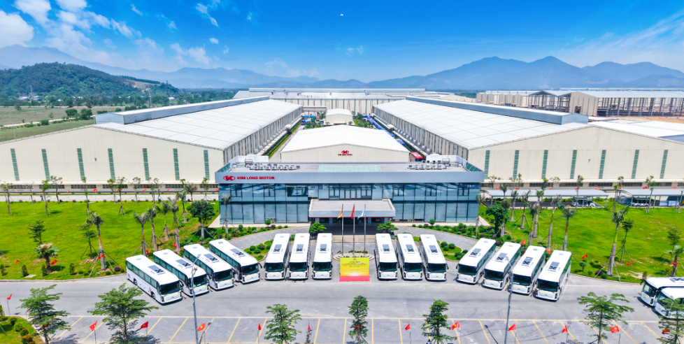

Hình 1.1: Hình ảnh tổng thể của KimLong Motor Huế
- Nhà máy sản xuất , lắp ráp xe thương mại.
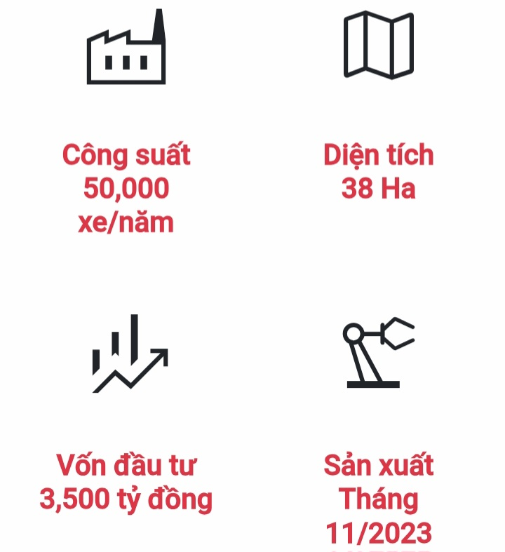
Hình 1.2 : Quy mô của KimLong Motor Huế

Nhà máy được trang bị hệ thống dây chuyền sản xuất tự động hóa, đáp ứng yêu cầu sản xuất, lắp ráp đa dạng các phân khúc và chủng loại xe bus (bus ghế ngồi, bus giường nằm, bus công cộng, minibus…), xe tải đa dạng tải trọng và xe chuyên dụng... Toàn bộ quy trình sản xuất đều được thực hiện trên hệ thống chuyển body tự động, đảm bảo sự đồng bộ và kết nối liên hoàn từ xưởng hàn sang xưởng sơn và xưởng lắp ráp. Các sản phẩm của nhà máy sử dụng động cơ đạt tiêu chuẩn khí thải từ Euro 5 trở lên, thân thiện với môi trường, không chỉ đáp ứng yêu cầu của thị trường trong nước mà lấy mục tiêu xuất khẩu làm trọng tâm.
- Dây chuyền sản xuất.
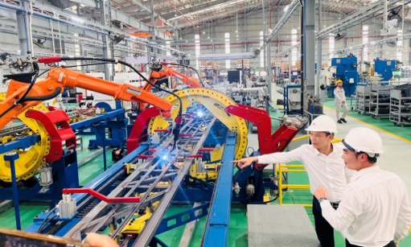
Hình 1.3: Hình ảnh một quá trình hàn trong xưởng hàn
- Dây chuyền hàn.
Đây là nơi thực hiện hàng nghìn điểm hàn để tạo nên một body hoàn thiện của các sản phẩm ô tô thương mại thương hiệu KIM LONG. Dây chuyền được trang bị hệ thống robot hàn bấm tiên tiến nhất hiện nay cùng công nghệ hàn tiếp xúc và hệ thống shutter vận chuyển body hoàn toàn tự động cho năng suất cao và giúp kiểm soát chất lượng mối hàn hiệu quả.
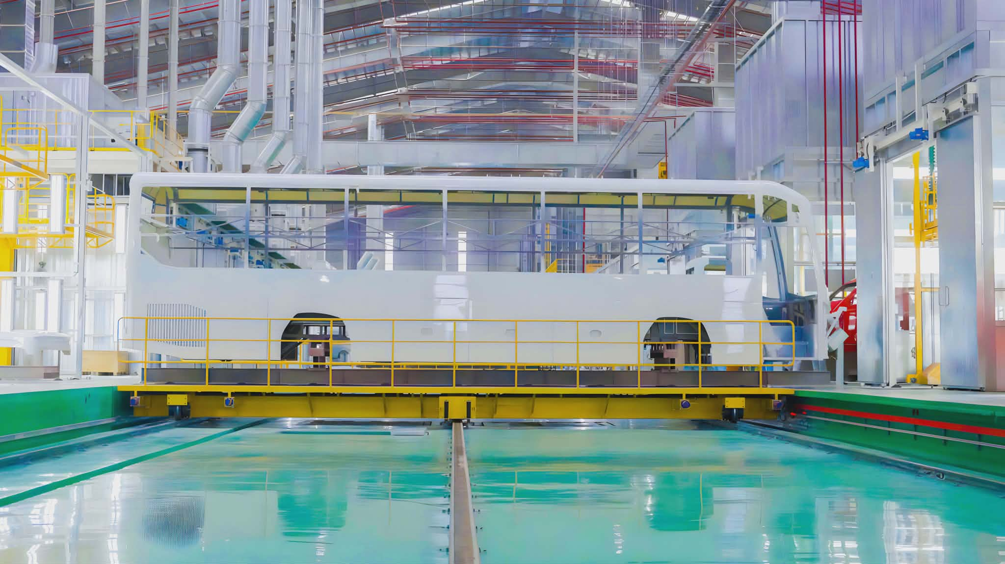
Hình 1.4: Hình ảnh xe bus trong xưởng sơn
- Dây chuyền sơn.
Dây chuyền sơn tĩnh điện với 13 bể nhúng ED liên tục, mỗi bể dài 15m, hoạt động hoàn toàn tự động, cho phép nhúng toàn bộ thân vỏ. Đồng thời xưởng trang bị hệ thống kiểm soát thông số kỹ thuật tiên tiến, đảm bảo sự hoàn hảo về màu sắc và độ bền của lớp sơn bề mặt , đáp ứng mọi nhu cầu riêng biệt của khách hàng về màu sắc.
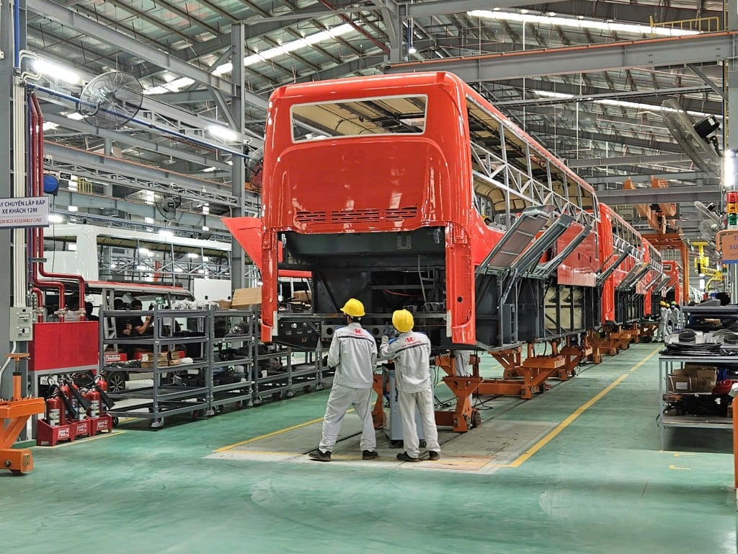
Hình 1.5: Hình ảnh xe bus trong xưởng lắp ráp
- Dây chuyền lắp ráp.
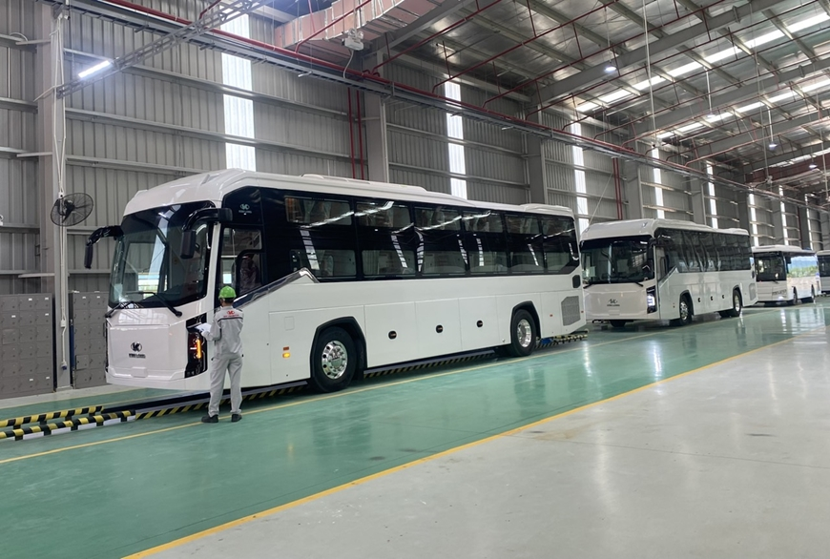
Dây chuyền thiết kế thông minh cùng trang thiết bị hiện đại có khả năng lắp ráp đa dạng sản phẩm ô tô thương mại. Hệ thống hanger khung gầm và thiết bị lắp ráp động cơ, cầu và hộp số bán tự động hỗ trợ hiệu quả trong từng khâu sản xuất, tăng cường độ chính xác và nâng cao chất lượng sản phẩm.
Hình 1.6 : Hình ảnh các xe bus trong xưởng kiểm định
- Dây chuyền kiểm định.
Quy trình kiểm định ô tô thương mại được thực hiện bởi các kỹ sư dựa trên hệ thống thiết bị nhập khẩu từ châu Âu. Toàn bộ các bước kiểm tra về góc đánh lái, hệ thống treo, phanh xe và hệ số xả thải… luôn tuân thủ nghiêm ngặt quy định, nhằm đảm bảo tất cả sản phẩm đều đạt tiêu chuẩn vận hành và an toàn trước khi xuất xưởng.

CHƯƠNG 2. GIỚI THIỆU VỀ PHÒNG KỸ THUẬT SẢN XUẤT
  - Giới thiệu về phòng kỹ thuật sản xuất của Kim Long Motor
Phòng Kỹ thuật sản xuất của Công ty Cổ phần Kim Long Motor Huế giữ vai trò quan trọng trong việc xây dựng, quản lý và cải tiến các quy trình công nghệ sản xuất – lắp ráp ô tô. Phòng chịu trách nhiệm thiết kế quy trình kỹ thuật, hướng dẫn lắp ráp, kiểm soát chất lượng kỹ thuật, đồng thời phối hợp với các bộ phận liên quan nhằm đảm bảo dây chuyền sản xuất vận hành ổn định, an toàn và đạt hiệu quả cao. Bên cạnh đó, phòng kỹ thuật còn tham gia nghiên cứu, ứng dụng công nghệ mới và hỗ trợ đưa các sản phẩm mới vào sản xuất thực tế.
  - Tổ chức nhân sự của phòng kỹ thuật.
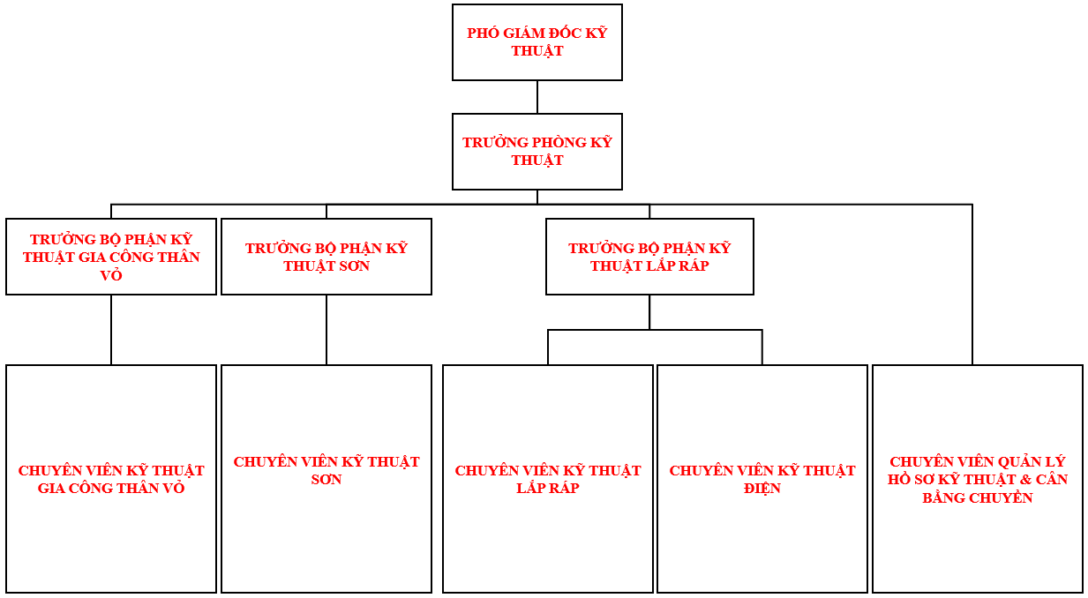
Hình 2.1: Sơ đồ tổ chức nhân sự phòng kỹ thuật
  - Chức năng và nhiệm vụ của phòng kỹ thuật
Bảng 2.1 : Bảng chức năng – nhiệm vụ của phòng kỹ thuật
Chức năng | Nhiệm vụ
Quản lý kỹ thuật sản xuất | - Xây dựng ban hành hướng dẫn công việc và kiểm soát quá trình thực hiện các xưởng  - Đo đạt kiểm chứng thời gian làm việc theo trạm , đề xuất giải pháp cân bằng chuyền  - Xây dựng và ban hành các tiêu chuẩn : Lực siết  - Tiếp nhận và xử lý các vấn đề kỹ thuật liên quan đến thiết kế , vật tư , cải tiến các thiết kế chưa tối ưu  - Nghiên cứu đầu tư thiết bị , công cụ dụng cụ nhằm tăng năng suất – chất lượng , giảm sức lao động  - Tham gia đưa ra giải pháp xử lý và xây dựng điểm kiểm soát lỗi kỹ thuật sau bán hàng từ ban chất lượng  - Tham mưu , tư vấn tới BLĐ các giải pháp cải tiến nâng cao năng suất nhà máy
Quản lý hồ sơ kỹ thuật | - Tiếp nhận hồ sơ thiết kế từ trung tâm R&D và quy trình công nghệ đối tác  - Lập & kiểm soát danh mục vật tư , bản vẽ gia công chuyển phòng kế hoạch đặt hàng ngoài  - Lập & kiểm soát danh mục vật tư linh kiện chuyển phòng kế hoạch sản xuất để mua hàng  - Lập & kiểm soát danh mục vật tư , nhân công cung cấp cho kế toán phục vụ tính giá thành sản phẩm  - Đảm bảo nhịp sản xuất ổn định , tránh công đoạn quá tải hoặc nhàn rỗi , giảm chi phí sản xuất.
  - Nhiệm vụ của sinh viên khi thực tập tại phòng kỹ thuật sản xuất
Trong quá trình thực tập tại phòng Kỹ thuật sản xuất – Công ty Cổ phần Kim Long Motor Huế, sinh viên được giao các nhiệm vụ sau:
- Tìm hiểu cơ cấu tổ chức, chức năng và quy trình làm việc của phòng kỹ thuật sản xuất.
- Nghiên cứu quy trình công nghệ lắp ráp xe bus, các tiêu chuẩn kỹ thuật và yêu cầu chất lượng trong từng công đoạn sản xuất.
- Tham gia hỗ trợ kỹ sư trong việc theo dõi, giám sát quy trình lắp ráp tại xưởng sản xuất xe bus, bao gồm các công đoạn lắp động cơ, hệ thống truyền động, hệ thống điện, điều hòa và các hệ thống phụ trợ khác.
- Ghi chép, tổng hợp số liệu kỹ thuật, quy trình lắp ráp và các vấn đề phát sinh trong quá trình sản xuất để phục vụ cho việc học tập và làm báo cáo thực tập.
- Tham gia quan sát và hỗ trợ công tác kiểm tra chất lượng sản phẩm, đảm bảo các hạng mục lắp ráp tuân thủ đúng yêu cầu kỹ thuật và an toàn lao động.
- Chấp hành nghiêm túc nội quy, quy định an toàn lao động và tác phong làm việc tại phòng kỹ thuật cũng như xưởng lắp ráp.

CHƯƠNG 3. QUY TRÌNH CÔNG NGHỆ SẢN XUẤT -XƯỞNG LẮP RÁP

3.1. Lý thuyết về linh kiện B.O.M
- Định nghĩa về B.O.M (Bill of Materials) : là bảng kê danh mục toàn bộ linh kiện, vật tư, bán thành phẩm cần thiết để chế tạo, lắp ráp hoặc vận hành một sản phẩm hay hệ thống, trong đó thể hiện tên linh kiện, mã số, số lượng, thông số kỹ thuật và các yêu cầu liên quan.
- Ta có bảng ví dụ về B.O.M lắp động cơ ô tô :
Bảng 3.1: Bảng ví dụ về 1 B.O.M
STT | Tên linh kiện | Số lượng | Mã linh kiện | Xuất xứ
1 | Thân máy | 1 | ENG-BLK-01 | Nhật Bản
2 | Nắp xi lanh | 1 | CYL-HD-01 | Nhật Bản
3 | Trục khuỷu | 1 | CRK-SFT-01 | Nhật Bản
4 | Piston | 4 | PST-STD-01 | Nhật Bản
5 | Thanh truyền | 4 | CON-ROD-01 | Nhật Bản
6 | Trục cam | 1 | CAM-SFT-01 | Nhật Bản
7 | Bugi | 4 | SPK-NGK-BKR6E | Nhật Bản
8 | Bơm dầu | 1 | OIL-PMP-01 | Thái Lan
9 | Bơm nước | 1 | WTR-PMP-01 | Thái Lan
10 | Bu lông – đai ốc | 1 bộ | BLT-NUT-SET01 | Trung Quốc

3.2. Quy trình sản xuất tổng thể của nhà máy lắp ráp xe bus KimLong Motor Huế
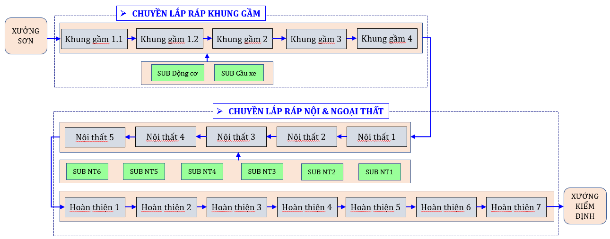
Hình 3.1: Lưu đồ sản xuất tổng thể

    - Lưu đồ sản xuất chuyền khung gầm.
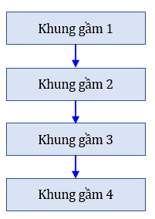

Hình 3.2: Lưu đồ sản xuất chuyền khung gầm.
Bảng 3.2: Nội dung công việc của chuyền khung gầm.
 | Nội dung công việc
Khung Gầm 1 | Lắp tấm nhiệt khoang động cơ, động cơ, đi bộ dây điện khung gầm và động cơ….
Khung Gầm 2 | Lắp cụm phanh abs, van tải trọng, van chia hơi, lắp bình hơi, bầu phanh hơi, bầu tách nước, lắp hệ thống hơi …
Khung Gầm 3 | Lắp cụm cầu trước, cụm cầu sau, bình dầu,ống bô , hệ thống lái, bộ treo lốp dự phòng….
Khung Gầm 4 | Lắp hệ thống nhiên liệu, hệ thống làm mát, chắn bùn, lắp bánh xe, hoàn thiện khung gầm.
    - Lưu đồ sản xuất chuyền nội thất.
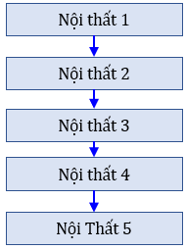

Hình 3.3: Lưu đồ sản xuất chuyền nội thất.

Bảng 3.3: Nội dung công việc của chuyền nội thất.
Nội dung công việc
Lắp ván sàn, đầu đuôi be lướt gió, dàn lạnh, quạt thông gió, moss cách nhiệt, cách nhiệt la phông trần
Dán tappi sàn,lắp ống gas, lắp dây điện la phông, lắp inox hầm hàng, lắp vật tư rời cốp hông , dán ron cốp
Lắp máng gió tài lơ giữa , lắp tappi hông, lắp ốp trụ hông, chỉnh cốp hông, lắp dây điện hầm hành lý, lắp nắp thăm hầm máy, lắp ống ga lốc lạnh, lắp dây điện đuôi và bầu chữa cháy, hoàn thiện alu hầm hàng
Hoàn thiện nhựa đầu đuôi, ráp xương giường, lắp dây điện taplo, lắp cảng trước & sau, lắp hệ thống đèn ngoại thất
    - Lưu đồ sản xuất chuyền hoàn thiện
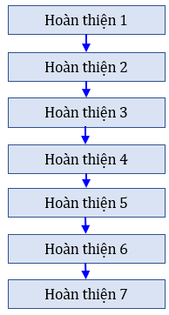

Hình 3.4: Lưu đồ sản xuất chuyền hoàn thiện
Bảng 3.4: Nội dung công việc của chuyền hoàn thiện
 | Nội dung công việc
Hoàn thiện 1 | Lắp nhựa khoang giường, lắp dây điện khoang giường, ráp vách tivi,ráp vách tựa lưng, ráp tap lô chính & tap lô phụ, lắp ốp trụ kính trang trí ,lắp nẹp bơm cửa treo của hành khách
Hoàn thiện 2 | Lắp đèn lối đi, hoàn thiện nẹp khoang giường, lắp đèn la phông & đèn đọc sách khoang giường, kính chiếu hậu trong xe, rèm che nắng , khoang lỗ bắn ghếch cửa hành khách, lắp curon cầu thang
Hoàn thiện 3 | Khoang lỗ bỏ moss kính hông, chỉnh hoàn thiện cửa hành khách, hoàn thiện thiết bị điện tap lô, lắp đèn 3D lối đi, lắp móc treo đồ
Hoàn thiện 4 | Dán kính ( chắn gió, hông, lưng),vuốt keo cầu thang giường, hoàn thiện bảng tên giường, lắp nệp tam cấp
Hoàn thiện 5 | Vuốt keo kính hông, lắp vô lăng, nẹp máng xối, kính chiếu hậu, lắp rèm màn, lắp quầy bar tài lơ giữa, lắp tủ lạnh
Hoàn thiện 6 | Lắp gạt mưa, nẹp chân kính, máng xối, thanh trượt rèm che nắng, lắp hoàn thiện giường, ghế tài, ghế sub,châm nước làm mát, nhiên liệu, dầu ly hợp, dung dịch urea
Hoàn thiện 7 | Lắp dây đai an toàn, bình chữa cháy, lắp lốp dự phòng, sạc ga lạnh  Xe dừng để kiểm tra và chờ chuyển đến xưởng kiểm định.
    - Lưu đồ SUB khung gầm
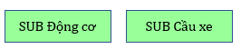

Hình 3.5: Lưu đồ sub chuyền khung gầm
Bảng 3.5: Nội dung công việc của SUB chuyền khung gầm
 | Nội dung công việc
SUB KG | Lắp đĩa ma sát, mâm ép, hộp số vào động cơ, lắp pat chân máy, cụm thắng điện từ, châm nhớt hộp số....
SUB KG | Lắp đầu nối van abs, đầu nối bình hơi, đầu nối chia phanh, đầu nối van tải trọng, đầu nối bình tách ẩm, tách nước...
SUB KG | Lắp đế bầu hơi, giằng ngang, giằng dọc, bầu giảm chấn vào cầu trước, càng chử c vào cầu sau...
    - Lưu đồ SUB nội thất.
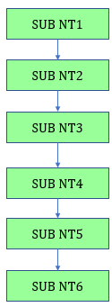

Hình 3.6: Lưu đồ sub chuyền nội thất
Bảng 3.6: Nội dung công việc của SUB chuyền nội thất
 | Nội dung công việc
SUB NT | Gia công dàn lạnh, cảng , be lướt gió, cắt moss trần & hông, cắt simily sàn, cắt tôn cách nhiệt, dán cách nhiệt…
SUB NT | Cắt simyli , may, dán máng gió, dán vách Tivi vách lưng, dán vách quầy bar , các chi tiết rời…
SUB NT | Gia công máng gió , xương giường, lắp ráp vách Tivi, vách lưng, ốp nhựa giường, nhôm viền khoang giường , tùy tay, đèn khoang giường…
SUB NT | Cắt các kích thước nhôm , hộp số , cắt nhựa trụ đứng trụ ngang, cắt vách nhựa…
SUB NT | Gia công đèn LED lối đi, lắp ráp cụm Tivi, gia công đèn LED vách lưng , rèm màng, ron cốp , ron bật tam cấp …
SUB NT | Gia công quầy bar, cửa hành khách, đèn chân kính, cắt laser , thử led,Học để li, taplo….

3.3. Quy trình lắp ráp khung gầm xe khách Kim Long 99
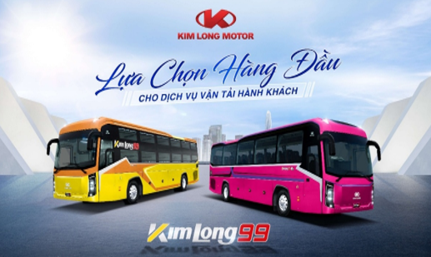
Hình 3.8: Hình ảnh về xe bus Kim Long 99
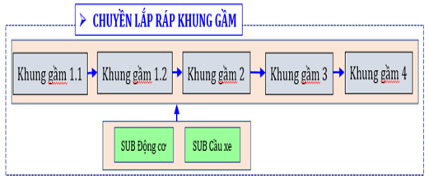
Hình 3.9: Lưu đồ chuyền lắp ráp khung gầm

3.3.1. Công Việc của trạm khung gầm 1.1.
Bảng 3.8: Nội dung công việc của trạm khung gầm 1.1
STT | Trạm | Nội dung công việc
1 | Khung gầm 1.1 | Hỗ trợ lấy vật tư dây điện, dây lừa dây số dây dầu, ống sưởi
1 | Khung gầm 1.1 | Hỗ trợ kéo dây điện (7 sợi)
1 | Khung gầm 1.1 | Hỗ trợ kéo dây lừa, dây số
1 | Khung gầm 1.1 | Hỗ trợ kéo dây dầu Diesel
1 | Khung gầm 1.1 | Hỗ trợ kéo dây dầu lái  Hỗ trợ kéo ống dầu lỳ hợp
1 | Khung gầm 1.1 | Hỗ trợ kéo ống sưởi
1 | Khung gầm 1.1 | Lắp tôn hông trái
1 | Khung gầm 1.1 | Bắn keo hông trái
1 | Khung gầm 1.1 | Dán bittum hông trái
1 | Khung gầm 1.1 | Dán bảo ôn (Moss cách âm)
1 | Khung gầm 1.1 | Bắn lưới cách nhiệt (ở giũa, bên tài)
1 | Khung gầm 1.1 | Bắn dây rút cố định dây điện
1 | Khung gầm 1.1 | Bắn cụm ốp cách nhiệt bên tài
1 | Khung gầm 1.1 | Bắn pat bầu chữa cháy động cơ
1 | Khung gầm 1.1 | Bắn pat cố định lưới cách nhiệt
1 | Khung gầm 1.1 | Dán bitum sàn động cơ và đưa ván sàn lên xe
1 | Khung gầm 1.1 | Lấy vật tư dây điện, dây lừa dây số dây dầu, ống sử
1 | Khung gầm 1.1 | Kéo dây điện (7 sợi)
1 | Khung gầm 1.1 | Kéo dây lừa, dây số
1 | Khung gầm 1.1 | Kéo dây dầu diesel
1 | Khung gầm 1.1 | Kéo dây dầu lái
1 | Khung gầm 1.1 | Kéo ống dầu ly hợp
1 | Khung gầm 1.1 | Kéo ống sưởi
1 | Khung gầm 1.1 | Cùm cố định dây điện, ống hơi phần đuôi chassis.
1 | Khung gầm 1.1 | Buộc, cắt dây rút cố định dây điện.
1 | Khung gầm 1.1 | Luồn dây điện vào tủ bình ure
1 | Khung gầm 1.1 | Bắn cố định dây nguồn điều hòa  Dán bitum sàn động cơ và đưa ván sàn lên xe
1 | Khung gầm 1.1 | Hỗ trợ lấy vật tư dây điện, dây lừa dây số dây dầu, ống sửoi
1 | Khung gầm 1.1 | Hỗ trợ kéo dây điện (7 sợi)
1 | Khung gầm 1.1 | Hỗ trợ kéo dây lừa, dây số
1 | Khung gầm 1.1 | Hỗ trợ kéo dây dầu Diesel
1 | Khung gầm 1.1 | Hỗ trợ kéo dây dầu lái
1 | Khung gầm 1.1 | Hỗ trợ kéo ống dầu ly hợp
1 | Khung gầm 1.1 | Hỗ trợ kéo ống sưởi
1 | Khung gầm 1.1 | Lắp tôn hông phải
1 | Khung gầm 1.1 | Bắn keo hông phải
1 | Khung gầm 1.1 | Dán bittum hông phải
1 | Khung gầm 1.1 | Dán bảo ôn (Moss cách âm)
1 | Khung gầm 1.1 | Bắn lưới cách nhiệt (ở giũa, bên phụ)
1 | Khung gầm 1.1 | Bắn dây rút cố định dây điện
1 | Khung gầm 1.1 | Bắn cụm ốp cách nhiệt bên phụ
1 | Khung gầm 1.1 | Bắn pat bầu chữa cháy động cơ
1 | Khung gầm 1.1 | Bắn pat cố định lưới cách nhiệt
1 | Khung gầm 1.1 | Bắn cố định pat bầu chữa cháy
1 | Khung gầm 1.1 | Dán bitum sàn động cơ và đưa ván sàn lên xe
1 | Khung gầm 1.1 | Kéo dây điện (7 sợi)
1 | Khung gầm 1.1 | Kéo dây lửa dây số
1 | Khung gầm 1.1 | Kéo dây dầu diesel
1 | Khung gầm 1.1 | Lắp dây dầu lái  Ống dầu li hợp
1 | Khung gầm 1.1 | Ống dầu cao áp
1 | Khung gầm 1.1 | Ống nước sưởi (2 ống)
1 | Khung gầm 1.1 | Rút dây rút cố định dây , ống
1 | Khung gầm 1.1 | dán 3M cách nhiệt, cách âm vách hầm HL phía sau
1 | Khung gầm 1.1 | Tháo cố định vật tư
1 | Khung gầm 1.1 | Cố định ống dầu lái (Khoang động cơ)
1 | Khung gầm 1.1 | Cố định dây điện (Khoang động cơ)
1 | Khung gầm 1.1 | Dán moss cách nhiệt (Khoang động cơ)
1 | Khung gầm 1.1 | Luồn cách nhiệt ống dầu diesel
1 | Khung gầm 1.1 | Cố định ống dầu lái, ống dầu ly hợp, ống dầu diesel (Khoang bánh xe sau)
1 | Khung gầm 1.1 | Bọc cách nhiệt, bắn cùm cố định dây điện, rút cố định dây điện, bắn dây điện lên chốt mass, cố định ống nước sưởi
1 | Khung gầm 1.1 | Kéo ván sàn
1 | Khung gầm 1.1 | Kéo dây điện (7 sợi)
1 | Khung gầm 1.1 | Kéo dây lửa dây số
1 | Khung gầm 1.1 | Kéo dây dầu diesel
1 | Khung gầm 1.1 | Lắp dây dầu lái
1 | Khung gầm 1.1 | Ống dầu li hợp
1 | Khung gầm 1.1 | Ống dầu cao áp
1 | Khung gầm 1.1 | Ống dầu cao áp
1 | Khung gầm 1.1 | Ống nước sưởi (2 ống)
1 | Khung gầm 1.1 | Lắp cùm công tắc mass bình điện
1 | Khung gầm 1.1 | Bắt cùm cố định dây điện phía trước, mặt galang
1 | Khung gầm 1.1 | Dán bitum sàn động cơ và đưa ván sàn lên xe

3.3.2. Công việc của trạm khung gầm 1.2.
Bảng 3.9: Nội dung công việc của trạm khung gầm 1.2
STT | Trạm | Nội dung công việc
2 | Khung gầm 1.2 | I. HỖ TRỢ - RÁP ĐỘNG CƠ
2 | Khung gầm 1.2 | Tháo xương két nước
2 | Khung gầm 1.2 | Ráp pat động cơ + Gá tavet
2 | Khung gầm 1.2 | Canh chỉnh và ráp động cơ
2 | Khung gầm 1.2 | II. CÔNG VIỆC CÁ NHÂN
2 | Khung gầm 1.2 | Di chuyển máy đóng số khung về vị trí bắn
2 | Khung gầm 1.2 | Nhập số khung lên máy
2 | Khung gầm 1.2 | Gá + Bắn số khung lên Chassis
2 | Khung gầm 1.2 | Cà số khung
2 | Khung gầm 1.2 | Dọn dẹp thiết bị
2 | Khung gầm 1.2 | Lắp dây mass, dây nguồn, dây lửa
2 | Khung gầm 1.2 | Cố định dây điện bằng dây rút
2 | Khung gầm 1.2 | Kết nối giắc điện ECU (3 dây)
2 | Khung gầm 1.2 | Lắp ống dầu lái cao áp lên bơm lái
2 | Khung gầm 1.2 | Lắp ông nhiên liệu lên bơm/lọc + Xả dầu
2 | Khung gầm 1.2 | Lắp dây hơi vào máy nén
2 | Khung gầm 1.2 | Cố định dây dầu bằng dây rút
2 | Khung gầm 1.2 | Lắp kẹp dây điện phía sau
2 | Khung gầm 1.2 | Lắp dây mass, dây nguồn máy khởi động
2 | Khung gầm 1.2 | Kiểm tra hoàn thiện
2 | Khung gầm 1.2 | III. HỖ TRỢ - RÁP ĐỘNG CƠ
2 | Khung gầm 1.2 | Lắp co nối ống dầu, ống hơi trợ lực ly hợp
2 | Khung gầm 1.2 | Kết nối ống dầu trợ lực ly hợp
2 | Khung gầm 1.2 | Kết nối ống hơi trợ lực ly hợp
2 | Khung gầm 1.2 | Lắp bình tiêu âm
2 | Khung gầm 1.2 | Tra keo loctite 567 vào ống liên kết bầu côn và ráp ống vào bầu côn
2 | Khung gầm 1.2 | Kết nối dây từ bình tiêu âm đến động cơ
2 | Khung gầm 1.2 | Soạn ốc vít, tháo cản sau, xương cản sau
2 | Khung gầm 1.2 | Gá động cơ vào chassis, lắp chân máy, su chân máy, tà vẹt
2 | Khung gầm 1.2 | Lắp cản sau, xương cản sau
2 | Khung gầm 1.2 | Lắp phanh từ
2 | Khung gầm 1.2 | Lắp dây số
2 | Khung gầm 1.2 | Lắp dây lừa
2 | Khung gầm 1.2 | Lắp bầu côn
2 | Khung gầm 1.2 | Lắp ống hơi đồng từ bình tiêu âm đến bộ sấy
2 | Khung gầm 1.2 | Lắp bầu tách ẩm
2 | Khung gầm 1.2 | Lắp bình tích năng
2 | Khung gầm 1.2 | Lắp bộ sấy
2 | Khung gầm 1.2 | Lắp van ABS sau
2 | Khung gầm 1.2 | Lắp van locke
2 | Khung gầm 1.2 | Lắp ống hơi đồng từ bầu tách âm đến bộ sấy
2 | Khung gầm 1.2 | Lắp cố định ống hơi nhưa
2 | Khung gầm 1.2 | Lắp cùm ống hơi đồng
2 | Khung gầm 1.2 | Lắp dây hơi từ bình hơi đến van tải trọng
2 | Khung gầm 1.2 | Luồn ống ruột gà dây hơi từ bình hơi đến van tải trọng
2 | Khung gầm 1.2 | Luồn ống ruột gà dây hơi từ bình tách ẩm đến động cơ
2 | Khung gầm 1.2 | Luồn ống ruột gà và cố định dây bình ure
2 | Khung gầm 1.2 | Lâý và gá bầu hơi 1,2,3, lên khung gầm.
2 | Khung gầm 1.2 | Lấy và ráp kẹp bình hơi 1,2,3
2 | Khung gầm 1.2 | Lấy và gá bình hơi 4
2 | Khung gầm 1.2 | Lấy và ráp kẹp bình hơi 4
2 | Khung gầm 1.2 | Lấy và ráp van tải trọng sau
2 | Khung gầm 1.2 | Lấy dây bó hơi sàn xe và luồn từ sau
2 | Khung gầm 1.2 | Liên kết ống hơi sau: Bình hơi, ABS sau, tách ẩm, tách năng.
2 | Khung gầm 1.2 | Kết nối giắc điện ABS, rút dây cố định điện
2 | Khung gầm 1.2 | Kết nối dây điện bầu tách ẩm
2 | Khung gầm 1.2 | Luồn ruột gà bọc ống hơi
2 | Khung gầm 1.2 | Lấy và ráp van phía trước xe
2 | Khung gầm 1.2 | Lắp van khẩn cấp đi dây
2 | Khung gầm 1.2 | Di chuyển lấy 4 roan su nhét vào lỗ đi dây điện.
2 | Khung gầm 1.2 | Lắp cùm đi dây hơi
2 | Khung gầm 1.2 | Liên kết các đường ống hơi vào hai bình hơi phí trước

3.3.3. Công việc của trạm khung gầm 2.
Bảng 3.10: Nội dung công việc của trạm khung gầm 2
STT | Trạm | Nội dung công việc
3 | Khung gầm 2 | Lắp thùng nhiên liệu
3 | Khung gầm 2 | Lắp tay quay lốp dự phòng
3 | Khung gầm 2 | Lắp co nối box lái
3 | Khung gầm 2 | Lắp box lái phụ
3 | Khung gầm 2 | Lắp bình nước phụ
3 | Khung gầm 2 | Lắp bình dầu trợ lực lái
3 | Khung gầm 2 | Lắp công tắc đề phụ
3 | Khung gầm 2 | Lắp ống khí
3 | Khung gầm 2 | Lắp ông pô + scr
3 | Khung gầm 2 | Lắp két nước
3 | Khung gầm 2 | Lắp box lái chính
3 | Khung gầm 2 | Lắp bầu chữa cháy
3 | Khung gầm 2 | Lắp két nước
3 | Khung gầm 2 | Cố định dây điện, dây mass két nước
3 | Khung gầm 2 | Lắp tủ điện
3 | Khung gầm 2 | Băn keo và ráp ván sàn cabin, bậc cấp
3 | Khung gầm 2 | Bắn vít liên kết ván sàn cabin và bậc cấp
3 | Khung gầm 2 | Bắn vít sàn chính
3 | Khung gầm 2 | Mài phẳng bề mặt ván sàn và dọn vệ sinh
3 | Khung gầm 2 | Vuốt keo viề mí ván sàn
3 | Khung gầm 2 | Bắn keo và ráp ván sàn động cơ
3 | Khung gầm 2 | Bắn vít sàn động cơ
3 | Khung gầm 2 | Bắn vít sàn chính
3 | Khung gầm 2 | Dọn vệ sinh sàn cabin
3 | Khung gầm 2 | Đi keo viền sàn cabin
3 | Khung gầm 2 | Phân loại ván ra trước và sau
3 | Khung gầm 2 | Bắn keo và ráp ván sàn chính
3 | Khung gầm 2 | Bắn vít liên kết ván sàn

3.3.4. Công việc của trạm khung gầm 3.
Bảng 3.11: Nội dung công việc của trạm khung gầm 3
STT | Trạm | Nội dung công việc
4 | Khung gầm 3 | Lắp bầu hơi, co nối bầu hơi
4 | Khung gầm 3 | Lắp dàn ngang
4 | Khung gầm 3 | Lắp dàn dọc bên phải
4 | Khung gầm 3 | Lắp cùm U giữ thăng bằng
4 | Khung gầm 3 | Lắp pat đỡ ty van tải trọng
4 | Khung gầm 3 | Lắp dây điện ABS
4 | Khung gầm 3 | Lắp thước lái
4 | Khung gầm 3 | Lắp ống nước từ két nước qua bơm nước động cơ
4 | Khung gầm 3 | Lắp PAT đỡ cùm U
4 | Khung gầm 3 | Lắp bầu hơi, co nối bầu hơi
4 | Khung gầm 3 | Lắp dàn dọc bên trái
4 | Khung gầm 3 | Lắp phuộc
4 | Khung gầm 3 | Lắp dây hơi ABS
4 | Khung gầm 3 | Bắn bulong dàn dọc, dàn ngang trái
4 | Khung gầm 3 | Siết lực toàn bộ dàn dọc
4 | Khung gầm 3 | Siết lực phuộc
4 | Khung gầm 3 | Sub thước lái
4 | Khung gầm 3 | Lắp thước lái
4 | Khung gầm 3 | Bỏ bình điện
4 | Khung gầm 3 | Bơm bình ure
4 | Khung gầm 3 | Lắp ráp 04 bầu hơi
4 | Khung gầm 3 | Lắp ráp 04 phuộc
4 | Khung gầm 3 | Siếc cò hơi, lốc kê, ABS
4 | Khung gầm 3 | Lắp ráp chắn bùn bầu hơi
4 | Khung gầm 3 | Lắp ráp thanh cân bằng ty hơi
4 | Khung gầm 3 | Kiểm tra sau lắp ráp
4 | Khung gầm 3 | Vô cầu vào khung gầm
4 | Khung gầm 3 | Lắp gạt đăng
4 | Khung gầm 3 | Lắp thanh ngang
4 | Khung gầm 3 | Thanh dọc thứ nhất
4 | Khung gầm 3 | Đẩy cầu lên hệ thống treo
4 | Khung gầm 3 | Lắp 2 thanh dọc dưới
4 | Khung gầm 3 | Kiểm tra sau lắp ráp
4 | Khung gầm 3 | Sắp xếp vật tư alu theo thứ tự lắp
4 | Khung gầm 3 | Ráp moss cách nhiệt trần xe
4 | Khung gầm 3 | Ráp dây điện đèn trần
4 | Khung gầm 3 | Ráp Alu trần xe

3.3.5. Công việc của trạm khung gầm 4.
Bảng 3.12: Nội dung công việc của trạm khung gầm 4
STT | Trạm | Nội dung công việc
5 | Khung gầm 4 | Bắt tôn lồng vè và su chắn bùn trước/sau
5 | Khung gầm 4 | Ráp cụm lốp và mâm xe
5 | Khung gầm 4 | Ráp chụp mâm bánh xe
5 | Khung gầm 4 | Siết lực lốp
5 | Khung gầm 4 | Hạ xe
5 | Khung gầm 4 | Kết nối dây mass két nước vào body
5 | Khung gầm 4 | Ráp tôn két nước két gió
5 | Khung gầm 4 | Ráp dây điện két nước
5 | Khung gầm 4 | Lắp lọc dầu và ống dầu
5 | Khung gầm 4 | Lắp ống nước trên
5 | Khung gầm 4 | Lắp ống dầu bình dầu trợ lực lái
5 | Khung gầm 4 | Lăp ống két nước đến động cơ
5 | Khung gầm 4 | Lắp cảm biến khí xả, bọc cách nhiệt
5 | Khung gầm 4 | Lắp ống xả lên xe
5 | Khung gầm 4 | Cố định bầu bô + đánh dấu
5 | Khung gầm 4 | Lắp bầu giảm thanh + Lắp cảm biến Nox
5 | Khung gầm 4 | Lắp ống từ động cơ đến bầu giảm thanh
5 | Khung gầm 4 | Lắp bầu E
5 | Khung gầm 4 | Lắp ống bầu E đến Turbo
5 | Khung gầm 4 | Lắp ống su bầu E + ống bầu giảm thanh
5 | Khung gầm 4 | Bọc cách nhiệt + lắp ống bầu giảm thanh
5 | Khung gầm 4 | Lắp dây đai bình Ure
5 | Khung gầm 4 | Kết nối dây van bình Ure
5 | Khung gầm 4 | Lắp bộ xử lý Ure
5 | Khung gầm 4 | Lắp Pat Bơm nước
5 | Khung gầm 4 | Kết nối dây hơi, dây điện bơm Ure
5 | Khung gầm 4 | Lắp roan su vào lưới gió, họng gió
5 | Khung gầm 4 | Lắp lưới gió, họng gió, ống su lên xe
5 | Khung gầm 4 | Lắp tôn tủ điện
5 | Khung gầm 4 | Lắp tôn tủ chứa bình Ure
5 | Khung gầm 4 | Simili trần, Simili lam kính
5 | Khung gầm 4 | Dán simili sàn động cơ

3.3.6. Công việc của trạm Sub cầu xe .
Bảng 3.13: Nội dung công việc của trạm Sub Cầu xe
STT | Trạm | Nội dung công việc
6 | Sub cầu xe | Nâng cầu sau vào vị trí dí đỡ cầu sau
6 | Sub cầu xe | Tháo cầu trước ra khỏi khung đỡ và nâng cầu trước vào vị trí dí đỡ cầu trước
6 | Sub cầu xe | Gá chuốc định vị chân để bầu hơi cầu trước
6 | Sub cầu xe | Cẩu đế định vị bầu hơi cầu trước lên chuốc định vị cầu trước
6 | Sub cầu xe | Cẩu càng chữ C gá vào lên cầu sau
6 | Sub cầu xe | Tháo nút thăm và châm dầu bôi trơn vi sai (15.5 lít)
6 | Sub cầu xe | Lắp U cầu trước
6 | Sub cầu xe | Gá thanh giằng cầu trước
6 | Sub cầu xe | Đánh dấu các vị trí bulong - đai ốc liên kết ở cầu trước
6 | Sub cầu xe | Chuẩn vị vật tư và các co nối ống vào bầu hơi cầu trước
6 | Sub cầu xe | Đánh dấu các vị trí bulong - đai ốc liên kết ở cầu trước
6 | Sub cầu xe | Nâng cầu trước, cầu sau ra khỏi dí đỡ lên xe đẩy chở lắp lên xe. Hoàn thành công việc
6 | Sub cầu xe | Nâng cầu trước, cầu sau ra khỏi dí đỡ lên xe đẩy chở lắp lên xe. Hoàn thành công việc

3.3.7. Công việc của trạm Sub Động cơ.
Bảng 3.14: Nội dung công việc của trạm Sub động cơ
STT | Trạm | Nội dung công việc
7 | Sub động cơ | Móc cẩu vào động cơ, nâng động cơ khỏi giá
7 | Sub động cơ | Tháo giá đỡ động cơ
7 | Sub động cơ | Lắp chân động cơ sau
7 | Sub động cơ | Đặt động cơ lên giá, tháo cẩu nâng động cơ
7 | Sub động cơ | Lắp máy phát điện
7 | Sub động cơ | Lắp dây curoa máy phát
7 | Sub động cơ | Lắp bơm trợ lực lái
7 | Sub động cơ | Lắp co nối bơm trợ lực
7 | Sub động cơ | Lắp ống đồng máy nén khí
7 | Sub động cơ | Lắp lốc lạnh
7 | Sub động cơ | Canh chỉnh dây curoa lốc lạnh
7 | Sub động cơ | Lắp co nối ống nước sưởi
7 | Sub động cơ | Lắp dây mass
7 | Sub động cơ | Cà số máy
7 | Sub động cơ | Bơm dầu hộp số, động cơ
7 | Sub động cơ | Tháo giá đỡ, dọn pallet động cơ, câu động cơ lên xe đẩy
7 | Sub động cơ | Cẩu mâm ép, gá vào vị trí lắp trên động cơ
7 | Sub động cơ | Cẩu hộp số, lắp ổ bi tỳ, lắp cụm pat càng ly hợp
7 | Sub động cơ | Lắp hộp số vào động cơ
7 | Sub động cơ | Cẩu cụm phanh từ, gá vào vị trí lắp ráp
7 | Sub động cơ | Lắp chân máy sau LH/RH, siết lực 4 chân máy
7 | Sub động cơ | Tháo bu lông + Lắp giá đỡ dây lừa, dây số trên hộp số
7 | Sub động cơ | Lắp 2 chân đỡ LH/ RH dưới phanh từ
7 | Sub động cơ | Cẩu trục các đăng, gá vào phanh điện từ
7 | Sub động cơ | Lắp tấm cách nhiệt trên phanh từ
7 | Sub động cơ | Tháo bu lông + Lắp dây mass trên máy khởi động
7 | Sub động cơ | Lắp đĩa ly hợp
7 | Sub động cơ | Lắp mâm ép ly hợp
7 | Sub động cơ | Lắp giá đỡ phanh điện từ,siết lực, vạch dấu
7 | Sub động cơ | Lắp phanh điện từ lắp vào giá đỡ phanh
7 | Sub động cơ | Cấy 2 Bulong lắp phanh điện từ lắp 6 bulong M12 còn lại vào
7 | Sub động cơ | Lắp đĩa phanh điện từ
7 | Sub động cơ | Chêm miếng chêm canh chỉnh phanh điện từ, siết bulong, vạch dấu
7 | Sub động cơ | Tháo đĩa phanh điện từ, siết lực
7 | Sub động cơ | Lắp các – đăng , siết bulong, siết lực, vạch dấu
7 | Sub động cơ | Lắp đĩa phanh điện từ, siết bulong vạch dấu
7 | Sub động cơ | Cẩu động cơ lên xe

CHƯƠNG 4. CẢI TIẾN CHUYỀN LẮP RÁP KHUNG GẦM CỦA XE KIM LONG 99 Ở XƯỞNG LẮP RÁP XE BUS

4.1. Định nghĩa về cải tiến.
Cải tiến là quá trình áp dụng các giải pháp kỹ thuật và quản lý để tối ưu hóa quy trình sản xuất và lắp ráp, thông qua việc điều chỉnh công đoạn, bố trí mặt bằng, sử dụng thiết bị phù hợp và nâng cao năng lực con người, từ đó giúp dây chuyền hoạt động ổn định hơn, hiệu quả hơn và đáp ứng tốt hơn các yêu cầu về chất lượng, tiến độ và chi phí.

4.2. Phân loại các cải tiến trong một nhà máy .

4.2.1. Cải tiến quy trình sản xuất.
- Tập trung vào cách làm việc
- Sắp xếp lại thứ tự các công đoạn
- Loại bỏ thao tác thừa, công đoạn không tạo giá trị
- Chuẩn hóa quy trình lắp ráp
- Cân bằng thời gian giữa các trạm

4.2.2. Cải tiến bố trí mặt bằng
- Tập trung vào không gian và dòng di chuyển
- Bố trí lại vị trí máy móc, bàn lắp ráp
- Giảm quãng đường di chuyển của công nhân và vật tư

4.2.3. Cải tiến thiết bị và công nghệ
- Tập trung vào máy móc – dụng cụ
- Thay thiết bị cũ bằng thiết bị hiệu quả hơn
- Sử dụng đồ gá, Jig hỗ trợ lắp ráp
- Áp dụng tự động hóa hoặc bán tự động

4.2.4. Cải tiến chất lượng
- Tập trung vào giảm lỗi – tăng độ ổn định
- Kiểm soát chất lượng ngay tại công đoạn
- Chuẩn hóa tiêu chuẩn kiểm tra

4.2.5. Cải tiến quản lý và tổ chức
- Tập trung vào cách quản lý dây chuyền
- Áp dụng 5S, Kaizen, Lean
- Chuẩn hóa tài liệu hướng dẫn
- Quản lý sản xuất theo kế hoạch rõ ràng

4.2.6. Cải tiến về con người
- Tập trung vào nhân lực
- Đào tạo nâng cao tay nghề công nhân
- Phân công lao động hợp lý
- Khuyến khích công nhân đề xuất sáng kiến

4.2.7. Cải tiến về vật tư – logistics
- Tập trung vào linh kiện và cấp phát
- Chuẩn hóa đóng gói linh kiện
- Cấp phát vật tư theo đúng nhu cầu từng công đoạn
- Giảm tồn kho trong dây chuyền

4.3. Cải tiến chuyền lắp ráp khung gầm trong sản xuất xe Kim Long 99.

4.3.1. Giới thiệu chung về dây chuyền lắp ráp khung gầm xe bus Kim Long 99.
Dây chuyền lắp ráp khung gầm xe bus Kim Long 99 là một trong những công đoạn quan trọng trong quá trình sản xuất xe bus tại nhà máy. Chất lượng và tiến độ của công đoạn này ảnh hưởng trực tiếp đến các công đoạn lắp ráp tiếp theo cũng như chất lượng hoàn thiện của xe.
Trong điều kiện sản xuất bình thường, dây chuyền được tổ chức với số lượng trạm, nhân lực và kế hoạch cấp vật tư phù hợp với chỉ tiêu sản xuất ban đầu. Tuy nhiên, trong quá trình thực tập, sinh viên nhận thấy có những thời điểm số lượng xe sản xuất trong ngày tăng cao hơn so với kế hoạch, dẫn đến nhiều vấn đề phát sinh trong quá trình vận hành dây chuyền.

4.3.2. Thực trạng khi số lượng xe lắp ráp tăng.
Theo kế hoạch ban đầu, dây chuyền lắp ráp khung gầm xe bus Kim Long 99 được thiết kế để đáp ứng sản lượng nhất định . Tuy nhiên, trong một số thời điểm, chỉ tiêu sản xuất được nâng lên nhằm đáp ứng yêu cầu tiến độ chung của nhà máy.
Việc tăng sản lượng này diễn ra trong khi các yếu tố cấu thành dây chuyền như nhân lực, vật tư và cách tổ chức sản xuất chưa được điều chỉnh tương ứng, dẫn đến một số tồn tại sau:
- Hiện tượng ùn ứ xe: Khi số lượng xe đưa vào dây chuyền tăng, một số trạm không hoàn thành kịp tiến độ, khiến xe phải chờ tại trạm, làm giảm tính liên tục của dây chuyền lắp ráp.
- Thiếu nhân lực: Nhân lực được bố trí theo chỉ tiêu sản xuất ban đầu. Khi sản lượng tăng, khối lượng công việc tại mỗi trạm tăng lên nhưng số lượng công nhân không thay đổi, dẫn đến thiếu nhân lực tại một số trạm.
- Thiếu vật tư: Công tác chuẩn bị và cấp phát vật tư chưa theo kịp mức sản lượng mới, khiến một số công đoạn lắp ráp bị gián đoạn do phải chờ vật tư.
- Ảnh hưởng đến tiến độ và chất lượng: Áp lực hoàn thành chỉ tiêu cao làm tăng nguy cơ sai sót trong quá trình lắp ráp và ảnh hưởng đến tiến độ chung của dây chuyền.

4.3.3. Nguyên nhân của các tồn tại.
Qua quan sát và tìm hiểu thực tế tại xưởng, các tồn tại nêu trên xuất phát từ những nguyên nhân chính sau:
- Dây chuyền lắp ráp được thiết kế và tổ chức phù hợp với mức sản lượng thấp hơn.
- Khi sản lượng tăng, năng lực thực tế của dây chuyền không được đánh giá và điều chỉnh kịp thời.
- Kế hoạch nhân lực và kế hoạch cấp vật tư chưa linh hoạt theo sự thay đổi của sản lượng.
- Chưa có phương án cụ thể để kiểm soát số lượng xe đang làm việc trên dây chuyền khi sản lượng tăng cao.

4.3.4. Đề xuất cải tiến dây chuyền khi số lượng xe tăng
Từ thực trạng và nguyên nhân nêu trên, để dây chuyền lắp ráp khung gầm xe bus Kim Long 99 hoạt động ổn định hơn khi số lượng xe tăng, cần thực hiện các cải tiến sau:
Cải tiến nhằm giảm ùn ứ xe trên dây chuyền:
- Điều chỉnh kế hoạch đưa xe vào dây chuyền phù hợp với năng lực thực tế của từng trạm.
- Hạn chế số lượng xe đang lắp ráp cùng lúc nhằm tránh tình trạng dồn ứ.
- Ưu tiên hoàn thành dứt điểm từng xe trước khi đưa xe mới vào trạm tiếp theo.
Cải tiến về bố trí và quản lý nhân lực:
- Khi sản lượng tăng, cần bố trí bổ sung nhân lực cho các trạm có khối lượng công việc lớn.
- Phân công công nhân cố định theo trạm trong suốt ca làm việc để đảm bảo tính liên tục.
- Có phương án điều động nhân lực hỗ trợ khi cần thiết, tránh tình trạng thiếu người đột xuất tại trạm.
Cải tiến công tác chuẩn bị và cấp phát vật tư:
- Lập kế hoạch cấp vật tư dựa trên số lượng xe thực tế trong ngày.
- Chuẩn bị sẵn vật tư cho từng xe trước khi đưa vào dây chuyền.
- Kiểm tra vật tư trước khi lắp ráp để tránh gián đoạn trong quá trình sản xuất.
Cải tiến công tác tổ chức và quản lý sản xuất:
- Khi tăng sản lượng, cần đánh giá lại năng lực tổng thể của dây chuyền.
- Điều chỉnh kế hoạch sản xuất theo từng giai đoạn, tránh tăng sản lượng đột ngột.
- Tăng cường theo dõi tiến độ tại các trạm để kịp thời điều chỉnh khi có sự cố.

4.3.5. Nhận xét và đánh giá
Qua quá trình thực tập và tìm hiểu thực tế tại xưởng, có thể nhận thấy rằng việc tăng số lượng xe lắp ráp trong ngày là yêu cầu tất yếu trong sản xuất. Tuy nhiên, để đảm bảo hiệu quả và chất lượng, việc tăng sản lượng cần đi kèm với các cải tiến tương ứng về tổ chức dây chuyền, nhân lực và vật tư.
Các giải pháp cải tiến được đề xuất không chỉ giúp giảm tình trạng ùn ứ, thiếu nhân lực và thiếu vật tư mà còn góp phần nâng cao tính ổn định và hiệu quả của dây chuyền lắp ráp khung gầm xe bus Kim Long 99.

CHƯƠNG 5. KẾT LUẬN

Trong thời gian thực tập tại phòng Kỹ thuật – Công ty Cổ phần Kim Long Motor Huế, em đã có cơ hội tiếp cận trực tiếp với môi trường sản xuất công nghiệp và quy trình lắp ráp xe buýt thực tế tại nhà máy. Quá trình thực tập giúp em củng cố và mở rộng kiến thức chuyên môn đã được học trên giảng đường, đồng thời hiểu rõ hơn vai trò quan trọng của phòng Kỹ thuật trong việc xây dựng, quản lý và giám sát các quy trình kỹ thuật trong sản xuất.

Tại đây, em được tìm hiểu chi tiết quy trình sản xuất xe buýt với các công đoạn chính như lắp ráp khung gầm, lắp đặt hệ thống động lực, hệ thống điện – điện tử, lắp đặt nội thất và hoàn thiện sản phẩm. Thông qua quá trình quan sát và tham gia hỗ trợ một số công việc kỹ thuật, em nhận thấy sự phối hợp chặt chẽ giữa phòng Kỹ thuật và các bộ phận sản xuất là yếu tố then chốt nhằm đảm bảo chất lượng sản phẩm, an toàn lao động và tiến độ sản xuất.

Bên cạnh đó, em cũng nhận thấy một số khó khăn và thách thức trong thực tế sản xuất, đặc biệt khi sản lượng tăng cao như áp lực về tiến độ, sự đồng bộ trong cung ứng vật tư và yêu cầu kiểm soát chất lượng nghiêm ngặt. Điều này cho thấy tầm quan trọng của việc tổ chức sản xuất hợp lý, chuẩn hóa quy trình và không ngừng cải tiến kỹ thuật nhằm nâng cao hiệu quả và năng suất lao động.

Thông qua đợt thực tập, em đã có cơ hội gắn kết chặt chẽ giữa kiến thức lý thuyết và thực tiễn sản xuất, rèn luyện tác phong làm việc công nghiệp và nâng cao kỹ năng quan sát, phân tích vấn đề kỹ thuật. Đây là nền tảng quan trọng giúp em định hướng rõ ràng hơn về nghề nghiệp và phát triển bản thân trong lĩnh vực kỹ thuật ô tô trong tương lai.

